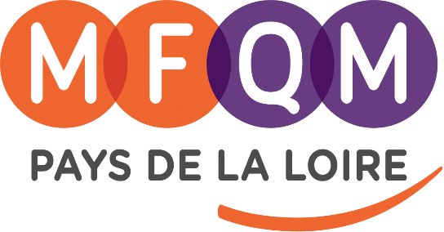

PASS DECOUVERTE 2020

Raison sociale

Adresse :

CP / Ville :
Activité :

Effectif :
Dirigeant
Nom : Prénom :
Tel :
Email :
Contact 2
Nom : Prénom :
Tel :
Email :
Fonction :
Comment avez-vous connu le MFQM Pays de la Loire ?

Si vous souhaitez que d’autres personnes que celles citées ci-dessus reçoivent les annonces de nos actions, merci de bien vouloir nous communiquer leurs coordonnées.

PASS DECOUVERTE 2020 | TARIF HT | TARIF TTC
Entreprise de 1 à 99 salariés ou structure de service public et établissement d’enseignement  Pass Découverte offrant la possibilité de participer à  3 rencontres parmi les matinales et visites d’entreprises  du programme 2020 du MFQM Pays de la Loire | 180,00 € | 216,00 €
Entreprise de plus de 100 salariés  Pass Découverte offrant la possibilité de participer à  5 rencontres parmi les matinales et visites d’entreprises  du programme 2020 du MFQM Pays de la Loire | 360,00€ | 432,00 €

Cette offre découverte est réservée aux entreprises n'ayant jamais été adhérentes au MFQM Pays de la Loire et n'est valable qu'une année.
En cas d'adhésion de l'entreprise pour la même année civile, la somme perçue sera déduite du montant de l'adhésion.
Le tarif du Pass découverte étant forfaitaire, aucun remboursement ne pourra être consenti dans le cas où l'entreprise participerait à moins de 3 ou 5 rencontres (selon l’effectif de l’entreprise) inscrites au programme.

Règlement (Pass Découverte utilisable à compter de la réception du règlement)
☐ Par chèque à l’ordre du MFQM Pays de la Loire
☐ Par virement IBAN : FR 76 4255 9100 0008 0046 3834 330 (B.F.C.C. Nantes)
Bulletin d’adhésion à compléter et à retourner à :
Mouvement Français Qualité & Management
Forum Titi
7 rue Louis Blériot
44700 Orvault

Tel. 09 72 29 21 18 – Email : contact@mfqm.fr – Site internet : www.mfqm.fr

Date :

Cachet : Signature :
Les informations collectées permettront au MFQM de vous envoyer des communications sur les actualités du réseau et de ses partenaires.
☐ Merci de cocher cette case si vous ne souhaitez pas recevoir les communications du MFQM.

